锐安bi项目

单元测试报告
<Version1.0>

编 写：
审 核：
批 准：
参与评审：

©北京锐安科技有限公司
北京海淀区中关村南大街乙56号方圆大厦9层 100044
电话：(010)58719666
传真：(010) 58719666-9588
服务电话：(010) 58719666
变更记录

版本号 | 变化状态 | 修改点说明 | 变更人 | 存放位置 | 审批人 | 审批日期
*变化状态：C――创建，A——增加，M——修改，D——删除
修改点说明：对变化状态进行简单解释，如增加了某项功能，修改了某个模块等信息。不允许出现“根据评审意见修改等字样”
注：当文档未评审通过前版本号标识规则为V0.X ,第一次评审通过后，版本号直接升级为V1.0，之后变更按照V1.X升级。
目录
锐安
锐安bi项目 1
单元测试报告 1
1 编写目的 4
2 软件单元描述 4
3 单元分工 4
4 测试环境和约束 5
4.1 测试环境 5
4.2 限制和约束 5
5 测试用例设计及测试结果记录 5
5.1 RF1 驾驶舱bi设计 5
页面逻辑确认 5
数据逻辑确认及记录 6
5.2 RF2 经营指标分析 6
页面逻辑确认 6
数据逻辑确认及记录 9
5.3 RF3 工程售后400 9
页面逻辑确认 9
数据逻辑确认及记录 9
5.4 RF3 人力资源 9
页面逻辑确认 9
数据逻辑确认及记录 10
6 测试结果分析 10
7 结论 11

编写目的
编写本单元测试的目的在于：
- 对本项目的代码编写质量进行把控。
- 对本项目的设计思路进行验证。
- 对单元测试结果进行整理和汇总，形成正式的测试文档。
- 为软件单元的评审验收提供依据。
- 纳入软件产品配置管理库。

软件单元描述
锐安bi项目包含总裁驾驶舱，基础经营指标分析（下辖：合同总额分析，业绩总额分析，回款分析），资产负债表，损益表，现金流量表，销售项目分析，业绩/回款报表，工程项目分析，售后400分析，员工结构分析，员工流动分析，薪酬分析考勤分析，研发部门工作量统计，过程规范性得分统计，过程资产提交率统计，项目类采购分析。本文档将基于页面逻辑和数据逻辑两方面维度对以上模块进行单元测试。

单元分工

父级模块 | 子级模块 | 页面逻辑测试人 | 数据逻辑测试人 | 测试完成时间
驾驶舱 |  | 杜振兴 | 杜振兴
公司经营指标分析 | 合同总额分析 | 杜振兴 | 杜振兴
公司经营指标分析 | 业绩/回款报表 | 杜振兴 | 杜振兴
财务类报表 | 资产负债表 | 杜振兴 | 杜振兴
财务类报表 | 损益表 | 杜振兴 | 杜振兴
财务类报表 | 现金流量表 | 杜振兴 | 杜振兴
财务类报表 | 行业业绩统计 | 杜振兴 | 杜振兴
财务类报表 | 确认收入统计 | 杜振兴 | 杜振兴
营销分析报表 | 销售项目分析 | 杜振兴 | 杜振兴
工程售后管理 | 工程项目分析 | 杜振兴 | 杜振兴
工程售后管理 | 售后400分析 | 杜振兴 | 杜振兴
产品研发管理 | 研发项目分析 | 杜振兴 | 杜振兴
人力资源管理 | 员工结构分析 | 杜振兴 | 杜振兴
人力资源管理 | 员工流动分析 | 杜振兴 | 杜振兴
人力资源管理 | 人才培养 | 杜振兴 | 杜振兴
人力资源管理 | 员工感知 | 杜振兴 | 杜振兴
采购物流管理 | 采购管理分析 | 杜振兴 | 杜振兴

测试环境和约束

测试环境
类别 | 标准配置
计算机硬件
软件 | Finebi工具，web容器为tomcat，jdk1.8
网络通信
其它

限制和约束
单元测试将在现行环境中进行两部测试内容，分别为页面逻辑确认，及数据逻辑确认。

测试用例设计及测试结果记录

RF1 驾驶舱bi设计

页面逻辑确认
- 4分屏
同经营分析、工程售后、人力资源、财务分析4屏页面数据核对正确
- 经营分析
部门前台无可验证性已通过数据逻辑验证，前台可验证性报表数据一致，请查看BI经分-业绩回款公司核对数据0923.doc
- 工程售后
部分前台无可验证性，可验证性的已验证通过，详情请查看工程售后数据核对0924.doc
- 人力资源
前台无可验证性，后台数据已验证结果正确。
- 财务分析
同财务三表数据核对正确

数据逻辑确认及记录
详见《RUN_BI单元测试用例.xls》

RF2 经营指标分析

页面逻辑确认

RF2.1合同总额分析
- 经营指标分析-公司级合同总额分析下的省份合同总额分布
验证通过
- 经营指标分析-公司级合同总额分析下的合同总金额数
验证通过
- 经营指标分析-公司级合同总额分析下的合同总额变化趋势
验证通过
- 经营指标分析-公司级合同总额分析下的大数据合同总额
验证通过
- 经营指标分析-公司级合同总额分析下的事业群合同总额
验证通过
- 经营指标分析-公司级合同总额分析下的部门合同总额top5
验证通过
- 经营指标分析-公司级合同总额分析下的部门合同总额buttom5
验证通过
- 经营指标分析-事业群级合同总额分析下的省份合同总额分布
验证通过
- 经营指标分析-事业群级合同总额分析下的合同总金额数
验证通过
- 经营指标分析-事业群级合同总额分析下的合同总额变化趋势
验证通过
- 经营指标分析-事业群级合同总额分析下的大数据合同总额
验证通过
- 经营指标分析-事业群级合同总额分析下的事业群下属部门合同总额
验证通过
- 经营指标分析-事业群级合同总额分析下的部门合同总额top5
验证通过
- 经营指标分析-事业群级合同总额分析下的部门合同总额buttom5
验证通过
- 经营指标分析-事业部级合同总额分析下的省份合同总额分布
验证通过
- 经营指标分析-事业部级合同总额分析下的部门合同总额
验证通过
- 经营指标分析-事业部级合同总额分析下的年度合同总额区间数量
验证通过
- 经营指标分析-事业部级合同总额分析下的合同总额变化趋势
验证通过
- 经营指标分析-事业部级合同总额分析下的大数据行业年度合同总额
验证通过
- 经营指标分析-事业部级合同总额分析下的合同总额前五名
验证通过

RF2.2 业绩回款分析
- 经营指标分析-公司级业绩回款分析下的部门业绩排名
验证通过
- 经营指标分析-公司级业绩回款分析下的业绩完成情况
验证通过
- 经营指标分析-公司级业绩回款分析下的事业群业绩分析
验证通过
- 经营指标分析-公司级业绩回款分析下的季度剩余完成额
验证通过

- 经营指标分析-公司级业绩回款分析下的业绩总额变化
验证通过
- 经营指标分析-公司级业绩回款分析下的部门回款排名
验证通过
- 经营指标分析-公司级业绩回款分析下的回款完成情况
验证通过
- 经营指标分析-公司级业绩回款分析下的事业群回款分析
验证通过
- 经营指标分析-公司级业绩回款分析下的当前存量分析
验证通过
- 经营指标分析-公司级业绩回款分析下的回款总额变化
验证通过
- 经营指标分析-事业群级业绩回款分析下的部门业绩排名
验证通过
- 经营指标分析-事业群级业绩回款分析下的业绩完成情况
验证通过
- 经营指标分析-事业群级业绩回款分析下的部门业绩分析
验证通过
- 经营指标分析-事业群级业绩回款分析下的季度剩余完成额
验证通过
- 经营指标分析-事业群级业绩回款分析下的业绩总额变化
验证通过
- 经营指标分析-事业群级业绩回款分析下的部门回款排名
验证通过
- 经营指标分析-事业群级业绩回款分析下的回款完成情况
验证通过
- 经营指标分析-事业群级业绩回款分析下的事业群回款分析
验证通过
- 经营指标分析-事业群级业绩回款分析下的当前存量分析
验证通过
- 经营指标分析-事业群级业绩回款分析下的回款总额变化
验证通过
- 经营指标分析-事业部级业绩回款分析下的当前部门业绩情况
验证通过
- 经营指标分析-事业部级业绩回款分析下的当前部门回款情况
验证通过
- 经营指标分析-事业部级业绩回款分析下的当前部门业绩人员排名
验证通过
- 经营指标分析-事业部级业绩回款分析下的当前部门回款排名
验证通过
- 经营指标分析-事业部级业绩回款分析下的业绩总额月度变化情况
验证通过
- 经营指标分析-事业部级业绩回款分析下的回款总额月度变化情况
验证通过
- 经营指标分析-事业部级业绩回款分析下的业绩季度剩余完成额
验证通过
- 经营指标分析-事业部级业绩回款分析下的当前存量分析

数据逻辑确认及记录
公司层级
- 业绩回款-业绩完成情况：
取数来源：老系统-销售数据查询-业绩基础表-
年度（时间2019年）、季度实际业绩(万元)、季度业绩目标(万元)
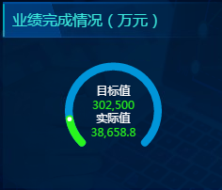
家园系统数据：年度筛选2019，销售人员筛选公司
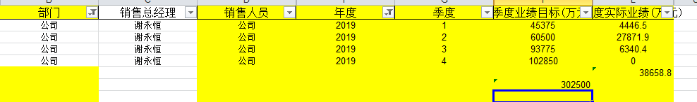
- 业绩回款-回款完成情况：
取数来源：老系统-销售数据查询-回款基础表表-
年度（时间2019年）、季度实际业绩(万元)、季度业绩目标(万元)
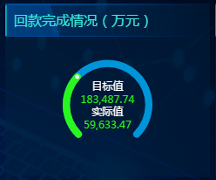
家园系统数据：年度筛选2019，销售人员筛选公司
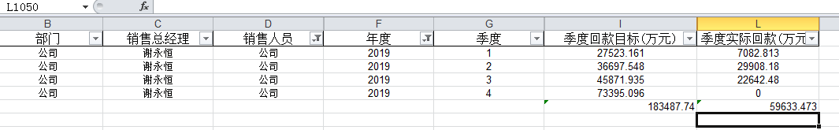

- 业绩回款-回款总额变化情况：
取数来源：老系统-销售数据查询-回款基础表表-
年度（时间2017、2018、2019年）、季度实际业绩(万元)
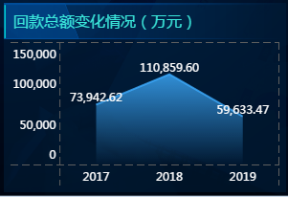
家园系统数据：年度筛选2019，销售人员筛选公司
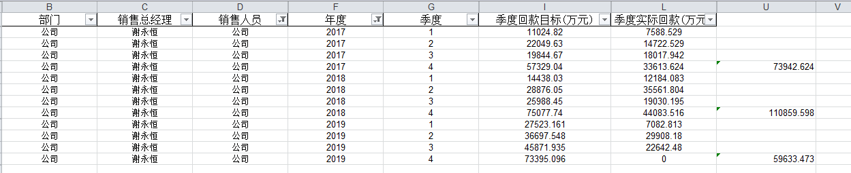
- 业绩回款-业绩总额变化情况：
取数来源：老系统-销售数据查询-业绩基础表-
年度（时间2017、2018、2019年）、季度实际业绩(万元)
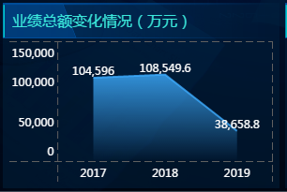
家园系统数据：年度筛选2019，销售人员筛选公司
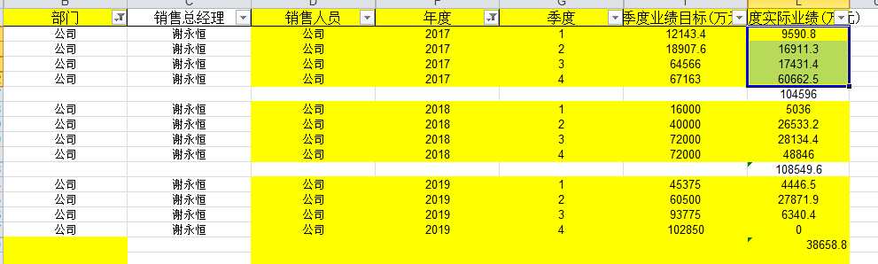

- 业绩回款-事业群业绩分析：
取数来源：老系统-销售数据查询-业绩基础表-
年度（时间2019年）、季度实际业绩(万元)、部门
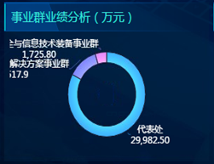
家园系统数据：年度筛选2019，销售人员筛选公司
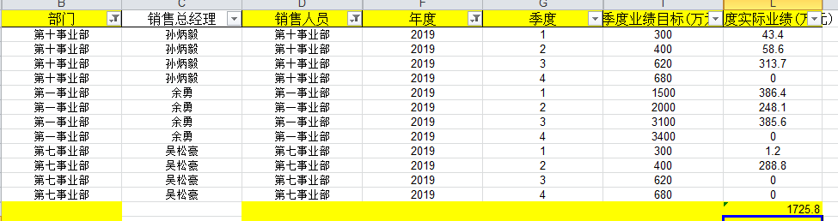
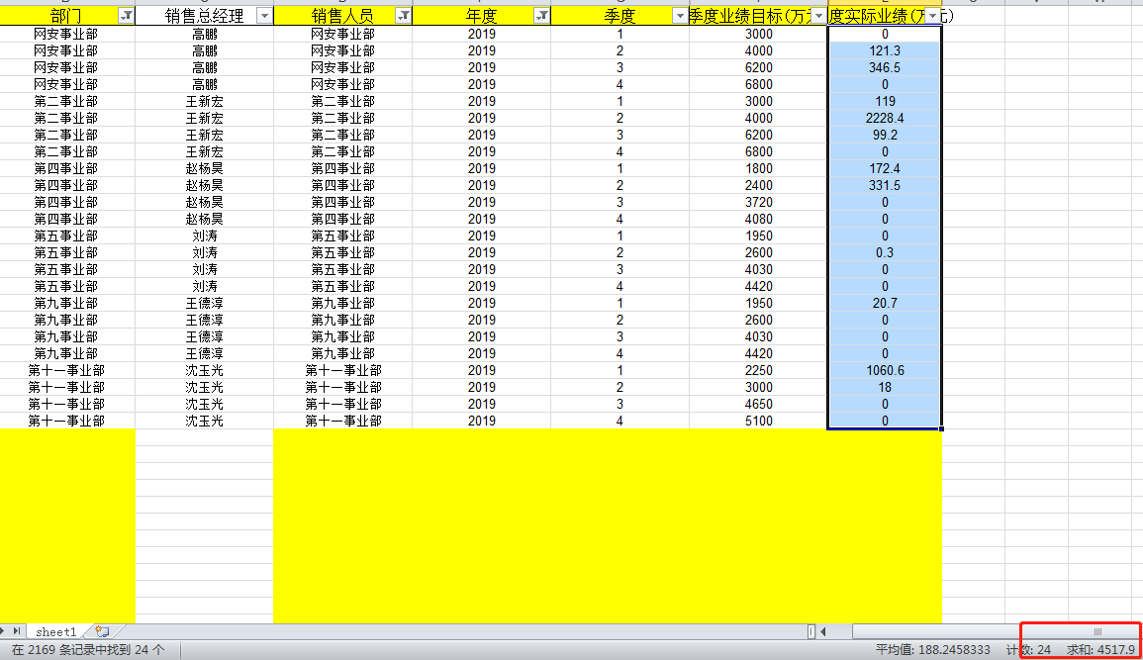

事业群层级
- 业绩回款-业绩完成情况：
取数来源：老系统-销售数据查询-业绩基础表-
年度（时间2019年）、季度实际业绩(万元)、季度业绩目标(万元)
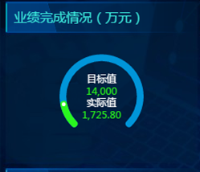
家园系统数据：年度筛选2019，销售人员筛选公司
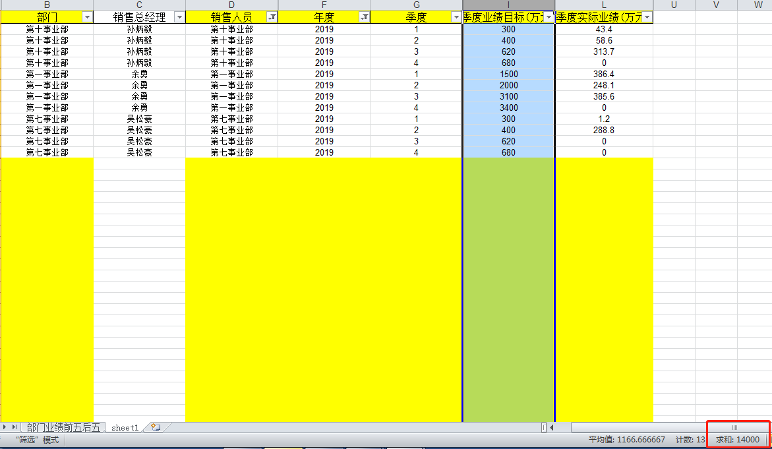
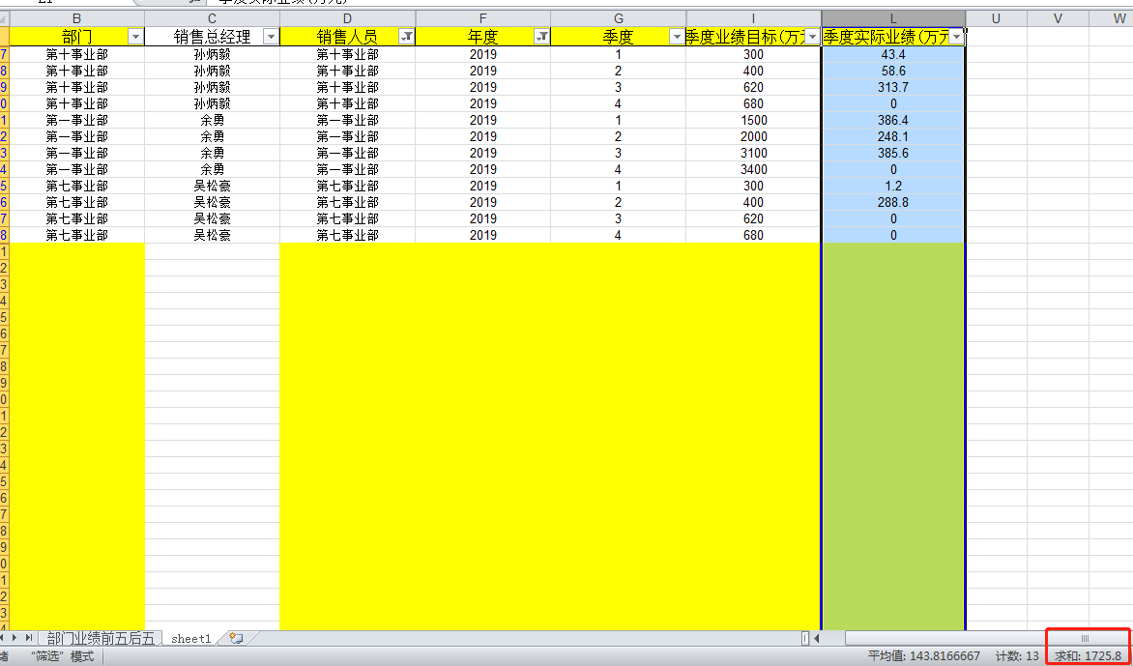
- 业绩回款-回款完成情况：
取数来源：老系统-销售数据查询-回款基础表表-
年度（时间2019年）、季度实际业绩(万元)、季度业绩目标(万元)
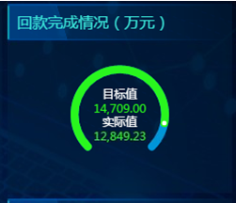
家园系统数据：年度筛选2019，销售人员筛选公司
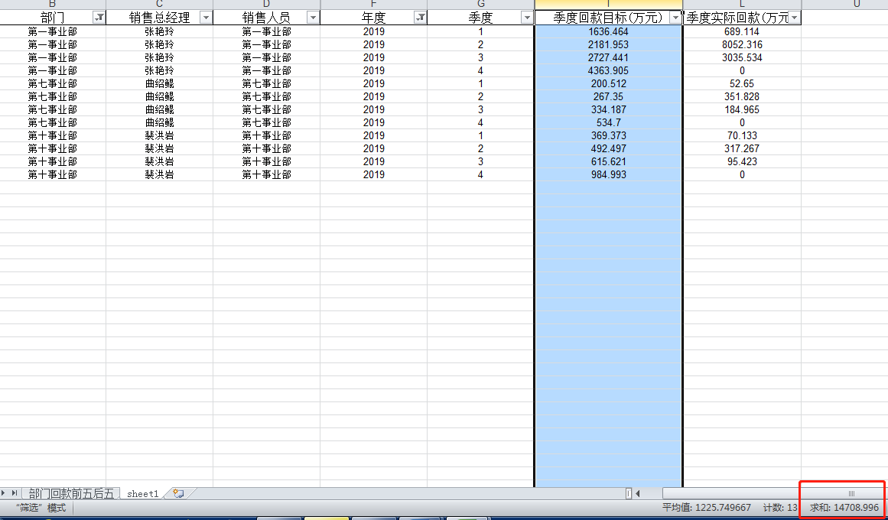
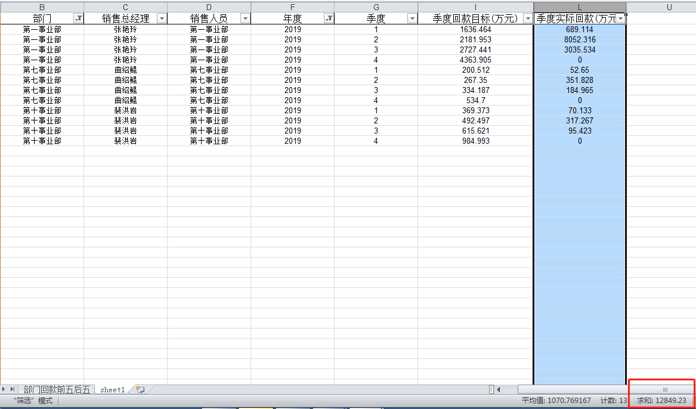
- 业绩回款-业绩总额变化-月：
取数来源：老系统-销售数据查询-回款基础表表-
当年、月份截止到当月、季度实际业绩(万元)
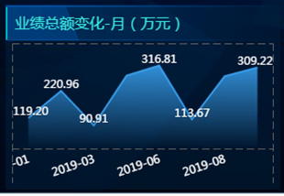
家园系统数据：年度筛选2019，销售人员筛选公司
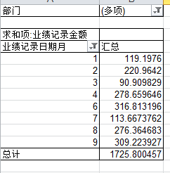
- 业绩回款-回款总额变化-月：
取数来源：老系统-销售数据查询-业绩基础表-
当年、月份截止到当月、季度实际业绩(万元)
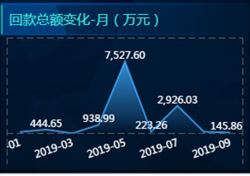
家园系统数据：年度筛选2019，销售人员筛选公司

- 业绩回款-部门业绩：
取数来源：老系统-销售数据查询-业绩基础表-
年度（时间2019年）、季度实际业绩(万元)、部门
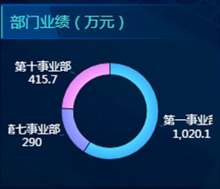
家园系统数据：年度筛选2019，销售人员筛选公司
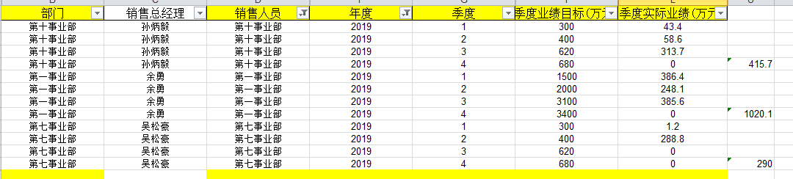
- 业绩回款-部门回款：
取数来源：老系统-销售数据查询-业绩基础表-
年度（时间2019年）、季度实际业绩(万元)、部门
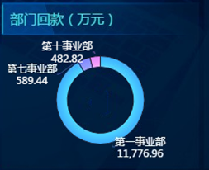
家园系统数据：年度筛选2019，销售人员筛选公司
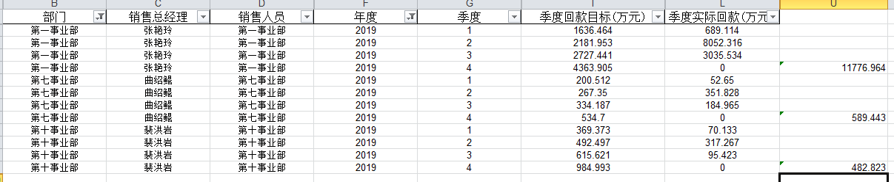
- 业绩回款-部门业绩前五：
取数来源：老系统-销售数据查询-业绩基础表-
年度（时间2019年）、季度实际业绩(万元)、部门

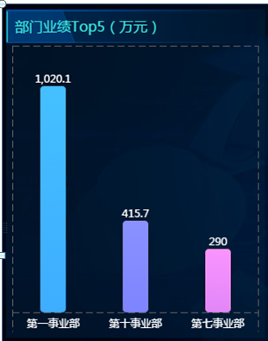
家园系统数据：年度筛选2019，销售人员筛选只选一级部门
- 业绩回款-部门回款前五：
取数来源：老系统-销售数据查询-业绩基础表-
年度（时间2019年）、季度实际业绩(万元)、部门
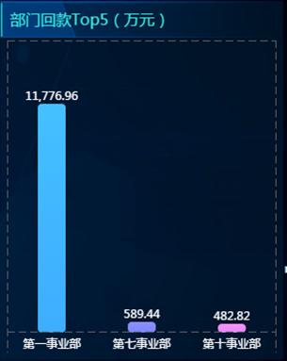
家园系统数据：年度筛选2019，部门筛选只选一级部门
- 业绩回款-当前存量分析：
取数来源：老系统-项目回款数据中心-应收账款-
实际应付起算日期：当季，立项状态、未回金额
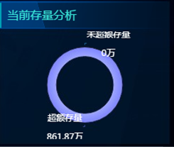
家园系统数据：实际应付起算日期为当季，应收账款状态为正常的是未超额存量，应收账款状态为超期的是超额存量
汇总事业群底下一级部门当前存量
- 业绩回款-季度剩余预计完成额：
取数来源：老系统-立项报告中心-销售项目立项-
预计签单时间、预计合同额、是否签单、成交率
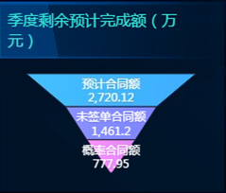
数据逻辑核对正确，不能导出

详见《RUN_BI单元测试用例.xls》

RF3 工程售后400

页面逻辑确认
- 工程售后下的工程项目分布
由于无页面，确认相应的sql逻辑，sql逻辑测试通过
- 工程售后下的不同类型预算金额
由于无页面，确认相应的sql逻辑，sql逻辑测试通过
- 工程售后下的月人工时
由于无页面，确认相应的sql逻辑，sql逻辑测试通过
- 工程售后下的400产品问题统计
由于无页面，确认相应的sql逻辑，sql逻辑测试通过
- 工程售后下的400问题状态统计
由于无页面，确认相应的sql逻辑，sql逻辑测试通过
- 工程售后下的400问题类型统计
由于无页面，确认相应的sql逻辑，sql逻辑测试通过
- 权限测试
测试已通过

数据逻辑确认及记录
工程售后：
- 售后：
- BI:当年问题总数，已解决问题数（按期已完成+延期已完成）
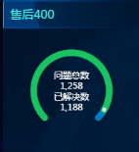
老系统-售后400管理-400管理中心-提出时间为当年，问题状态个数
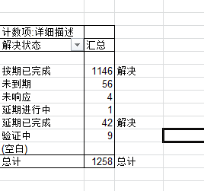
详情请查看售后400---问题总数xls
- BI 当年未解决问题状态个数
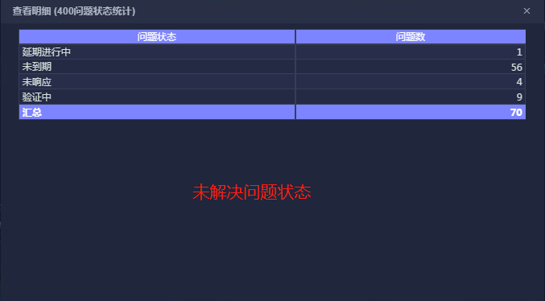
老系统-售后400管理-400管理中心-提出时间为当年，问题个数
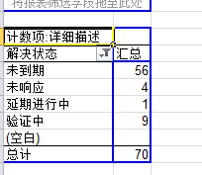
详情请查看售后400---问题状态个数xls

- BI 当年问题类型统计（一级问题类型，其余部分全部并入其他）
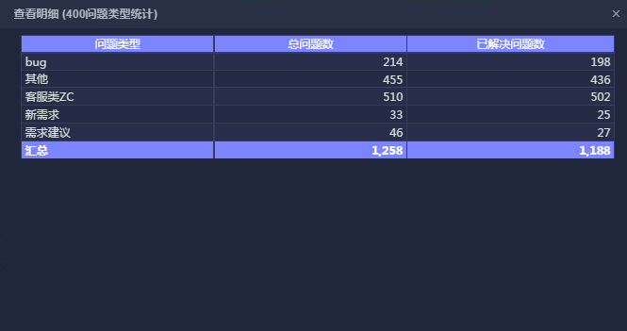
老系统-售后400管理-400管理中心-提出时间为当年，不同类型问题个数
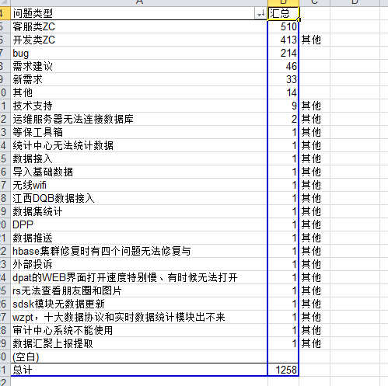
详情请查看售后400---问题类型个数xls

- BI 当年产品问题统计
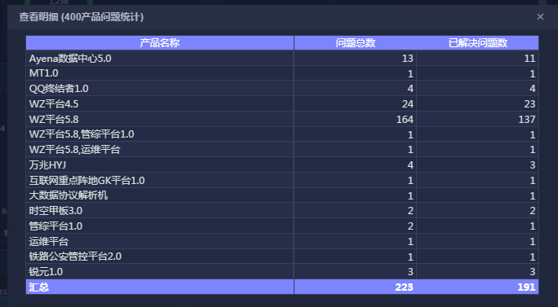
老系统-售后400管理-400管理中心-提出时间为当年
不能批量导出，无法核对，已经过数据逻辑核对
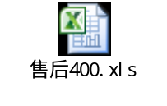

详见《RUN_BI单元测试用例.xls》

RF4 人力资源

页面逻辑确认
- 人力资源分析-员工结构分析下的司龄分布
验证后发现数据中存在质量问题，待解决后进行再次验证
- 人力资源分析-员工结构分析下的年龄分布
验证后发现数据中存在质量问题，待解决后进行再次验证
- 人力资源分析-员工结构分析下的职类分布
验4证后发现数据中存在质量问题，待解决后进行再次验证
- 人力资源分析-员工结构分析下的任职职级
验证后发现数据中存在质量问题，待解决后进行再次验证
- 人力资源分析-员工结构分析下的员工总数
验证后发现数据中存在质量问题，待解决后进行再次验证
- 人力资源分析-员工结构分析下的资源池底线
验证后发现数据中存在质量问题，待解决后进行再次验证
- 人力资源分析-员工结构分析下的学历分布
验证后发现数据中存在质量问题，待解决后进行再次验证
- 人力资源分析-员工流动分析下的公司人员流动
验证后发现数据中存在质量问题，待解决后进行再次验证
- 人力资源分析-员工流动分析下的部门离职人数Top5
验证后发现数据中存在质量问题，待解决后进行再次验证
- 人力资源分析-员工流动分析下的员工合规性排名
验证后发现数据中存在质量问题，待解决后进行再次验证
- 人力资源分析-员工流动分析下的员工疲劳度轻松型Top5
验证后发现数据中存在质量问题，待解决后进行再次验证
- 人力资源分析-员工流动分析下的员工疲劳度适度型Top5
验证后发现数据中存在质量问题，待解决后进行再次验证
- 人力资源分析-员工流动分析下的员工疲劳度疲劳型Top5
验证后发现数据中存在质量问题，待解决后进行再次验证
- 人力资源分析-员工流动分析下的员工疲劳度过劳型Top5
验证后发现数据中存在质量问题，待解决后进行再次验证
- 人力资源分析-员工流动分析下的员工疲劳度崩溃型Top5
验证后发现数据中存在质量问题，待解决后进行再次验证
- 人力资源分析-员工流动分析下的员工疲劳度崩溃型Bottom5
验证后发现数据中存在质量问题，待解决后进行再次验证

数据逻辑确认及记录
详见《RUN_BI单元测试用例.xls》

RF6 损益表

页面逻辑确认
- 损益表-主表
同财务验证通过
- 损益表-下级部门
同财务验证通过
- 损益表-会计科目
同财务验证通过
- 损益表-明细表
同财务验证通过

数据逻辑确认及记录
- 损益表-主表
同财务验证通过
- 损益表-下级部门
同财务验证通过
- 损益表-会计科目
同财务验证通过
- 损益表-明细表
同财务验证通过

详见《RUN_BI单元测试用例.xls》

RF6 资产负债表

页面逻辑确认
- 资产负债表-主表
同财务验证通过
- 资产负债表-详情表
同财务验证通过

数据逻辑确认及记录
- 资产负债表-主表
同财务验证通过
- 资产负债表-详情表
同财务验证通过

详见《RUN_BI单元测试用例.xls》

RF7 现金流量表

页面逻辑确认
- 现金流量表-主表
同财务验证通过
- 现金流量表-下级部门
同财务验证通过
- 现金流量表-明细表
同财务验证通过

数据逻辑确认及记录
- 现金流量表-主表
同财务验证通过
- 现金流量表-下级部门
同财务验证通过
- 现金流量表-明细表
同财务验证通过

详见《RUN_BI单元测试用例.xls》

RF8 行业业绩

页面逻辑确认
1．行业业绩-季度事业群行业业绩 | 季度动态完成情况
同财务验证通过  2．行业业绩-季度事业群行业业绩 | 季度静态完成情况
同财务验证通过  3．行业业绩-季度事业群行业业绩 | 事业群业绩动态目标完成情况
同财务验证通过  4.行业业绩-季度事业群行业业绩 | 事业群业绩动态目标完成率
同财务验证通过  5.行业业绩-季度事业群行业业绩 | 一级部门业绩动态目标完成情况
同财务验证通过  6.行业业绩-季度事业群行业业绩 | 一级部门业绩动态目标完成率
同财务验证通过  7.行业业绩-季度事业群行业业绩 | 二级部门业绩动态目标完成率
同财务验证通过  8.行业业绩-季度事业群行业业绩 | 二级部门业绩动态目标完成情况
同财务验证通过  9.行业业绩-季度事业群行业业绩 | 当季行业业绩明细
同财务验证通过  10.行业业绩-季度一级部门行业业绩 | 季度动态完成情况
同财务验证通过  11.行业业绩-季度一级部门行业业绩 | 季度静态完成情况
同财务验证通过  12.行业业绩-季度一级部门行业业绩 | 二级部门业绩动态目标完成率
同财务验证通过  13.行业业绩-季度一级部门行业业绩 | 二级部门业绩动态目标完成情况
同财务验证通过  14.行业业绩-季度一级部门行业业绩 | 当季行业业绩明细
同财务验证通过  15.行业业绩-季度二级部门行业业绩 | 季度动态完成情况
同财务验证通过  16.行业业绩-季度二级部门行业业绩 | 季度静态完成情况
同财务验证通过  17.行业业绩-季度二级部门行业业绩 | 当季行业业绩明细
同财务验证通过  18.行业业绩-季度解决方案经理行业业绩 | 季度动态完成情况
同财务验证通过  19.行业业绩-季度解决方案经理行业业绩 | 季度静态完成情况
同财务验证通过  20行业业绩-季度解决方案经理行业业绩 | 解决方案经理动态目标完成情况
同财务验证通过  21行业业绩-季度解决方案经理行业业绩 | 解决方案经理动态目标完成率
同财务验证通过  22行业业绩-季度解决方案经理行业业绩 | 当季行业业绩明细
同财务验证通过  23行业业绩-季度解决方案经理行业业绩-个人 | 季度动态完成情况
同财务验证通过  24行业业绩-季度解决方案经理行业业绩-个人 | 季度静态完成情况
同财务验证通过  25行业业绩-季度解决方案经理行业业绩-个人 | 当季行业业绩明细
同财务验证通过  26行业业绩-年度事业群行业业绩 | 年度完成情况
同财务验证通过  27行业业绩-年度事业群行业业绩 | 各季度完成情况
同财务验证通过  28行业业绩-年度事业群行业业绩 | 事业群业绩完成情况
同财务验证通过  29行业业绩-年度事业群行业业绩 | 事业群业绩完成率
同财务验证通过  30行业业绩-年度事业群行业业绩 | 一级部门业绩完成情况
同财务验证通过  31行业业绩-年度事业群行业业绩 | 一级部门业绩完成率
同财务验证通过  32行业业绩-年度事业群行业业绩 | 二级部门业绩业绩情况
同财务验证通过  33行业业绩-年度事业群行业业绩 | 二级部门业绩完成率
同财务验证通过  34行业业绩-年度事业群行业业绩 | 当年业绩明细
同财务验证通过  35行业业绩-年度一级部门行业业绩 | 年度完成情况
同财务验证通过  36行业业绩-年度一级部门行业业绩 | 各季度完成情况
同财务验证通过  37行业业绩-年度一级部门行业业绩 | 二级部门业绩业绩情况
同财务验证通过  38行业业绩-年度一级部门行业业绩 | 二级部门业绩完成率
同财务验证通过  39行业业绩-年度一级部门行业业绩 | 当年业绩明细
同财务验证通过  40行业业绩-年度二级部门行业业绩 | 年度完成情况
同财务验证通过  41行业业绩-年度二级部门行业业绩 | 各季度完成情况
同财务验证通过  42行业业绩-年度二级部门行业业绩 | 当年业绩明细
同财务验证通过  43行业业绩-年度解决方案经理行业业绩 | 年度完成情况
同财务验证通过  44行业业绩-年度解决方案经理行业业绩 | 各季度完成情况
同财务验证通过  45行业业绩-年度解决方案经理行业业绩 | 解决方案经理完成情况
同财务验证通过  46行业业绩-年度解决方案经理行业业绩 | 解决方案经理完成率
同财务验证通过  47行业业绩-年度解决方案经理行业业绩 | 当年业绩明细
同财务验证通过  48行业业绩-年度解决方案经理行业业绩-个人 | 年度完成情况
同财务验证通过  49行业业绩-年度解决方案经理行业业绩-个人 | 各季度完成情况
同财务验证通过  50行业业绩-年度解决方案经理行业业绩-个人 | 当年业绩明细
同财务验证通过

数据逻辑确认及记录
详见《RUN_BI单元测试用例.xls》

RF9 确认收入

页面逻辑确认
1确认收入-季度事业群确认收入 | 季度动态完成情况
同财务验证通过  2确认收入-季度事业群确认收入 | 季度静态完成情况
同财务验证通过  3确认收入-季度事业群确认收入 | 事业群确认收入动态目标完成情况
同财务验证通过  4确认收入-季度事业群确认收入 | 事业群确认收入动态目标完成率
同财务验证通过  5确认收入-季度事业群确认收入 | 一级部门确认收入动态目标完成情况
同财务验证通过  6确认收入-季度事业群确认收入 | 一级部门确认收入动态目标完成率
同财务验证通过  7确认收入-季度事业群确认收入 | 二级部门确认收入动态目标完成率
同财务验证通过  8确认收入-季度事业群确认收入 | 二级部门确认收入动态目标完成情况
同财务验证通过  9确认收入-季度事业群确认收入 | 当季确认收入业绩明细
同财务验证通过  10确认收入-季度一级部门确认收入 | 季度动态完成情况
同财务验证通过  11确认收入-季度一级部门确认收入 | 季度静态完成情况
同财务验证通过  12确认收入-季度一级部门确认收入 | 二级部门确认收入动态目标完成率
同财务验证通过  13确认收入-季度一级部门确认收入 | 二级部门确认收入动态目标完成情况
同财务验证通过  14确认收入-季度一级部门确认收入 | 当季确认收入业绩明细
同财务验证通过  15确认收入-季度二级部门确认收入 | 季度动态完成情况
同财务验证通过  16确认收入-季度二级部门确认收入 | 季度静态完成情况
同财务验证通过  17确认收入-季度二级部门确认收入 | 当季确认收入业绩明细
同财务验证通过  18确认收入-季度代表处确认收入 | 季度动态完成情况
同财务验证通过  19确认收入-季度代表处确认收入 | 季度静态完成情况
同财务验证通过  20确认收入-季度代表处确认收入 | 代表处确认收入动态目标完成情况
同财务验证通过  21确认收入-季度代表处确认收入 | 代表处确认收入动态目标完成率
同财务验证通过  22确认收入-季度代表处确认收入 | 当季确认收入业绩明细
同财务验证通过  23确认收入-季度各一级代表处确认收入 | 季度动态完成情况
同财务验证通过  24确认收入-季度各一级代表处确认收入 | 季度静态完成情况
同财务验证通过  25确认收入-季度各一级代表处确认收入 | 当季确认收入业绩明细
同财务验证通过  26确认收入-年度事业群确认收入 | 年度完成情况
同财务验证通过  27确认收入-年度事业群确认收入 | 各季度完成情况
同财务验证通过  28确认收入-年度事业群确认收入 | 事业群确认收入完成情况
同财务验证通过  29确认收入-年度事业群确认收入 | 事业群确认收入完成率
同财务验证通过  30确认收入-年度事业群确认收入 | 一级部门确认收入完成情况
同财务验证通过  31确认收入-年度事业群确认收入 | 一级部门确认收入完成率
同财务验证通过  32确认收入-年度事业群确认收入 | 二级部门确认收入确认收入情况
同财务验证通过  33确认收入-年度事业群确认收入 | 二级部门确认收入完成率
同财务验证通过  34确认收入-年度事业群确认收入 | 当年确认收入明细
同财务验证通过  35确认收入-年度一级部门确认收入 | 年度完成情况
同财务验证通过  36确认收入-年度一级部门确认收入 | 各季度完成情况
同财务验证通过  37确认收入-年度一级部门确认收入 | 二级部门确认收入确认收入情况
同财务验证通过  38确认收入-年度一级部门确认收入 | 二级部门确认收入完成率
同财务验证通过  39确认收入-年度一级部门确认收入 | 当年确认收入明细
同财务验证通过  40确认收入-年度二级部门确认收入 | 年度完成情况
同财务验证通过  41确认收入-年度二级部门确认收入 | 各季度完成情况
同财务验证通过  42确认收入-年度二级部门确认收入 | 当年确认收入明细
同财务验证通过  43确认收入-年度代表处确认收入 | 年度完成情况
同财务验证通过  44确认收入-年度代表处确认收入 | 各季度完成情况
同财务验证通过  45确认收入-年度代表处确认收入 | 代表处确认收入完成情况
同财务验证通过  46确认收入-年度代表处确认收入 | 代表处确认收入完成率
同财务验证通过  47确认收入-年度代表处确认收入 | 当季确认收入业绩明细
同财务验证通过  48确认收入-年度各一级代表处确认收入 | 年度完成情况
同财务验证通过  49确认收入-年度各一级代表处确认收入 | 各季度完成情况
同财务验证通过  50确认收入-年度各一级代表处确认收入 | 当季确认收入业绩明细
同财务验证通过

数据逻辑确认及记录
详见《RUN_BI单元测试用例.xls》

RF10 研发分析

页面逻辑确认
1研发分析 | 公司事业群研发分析
家园底层数据逻辑核对正确  2研发分析 | 一级部门研发
家园底层数据逻辑核对正确  3研发分析 | 二级部门研发
家园底层数据逻辑核对正确

数据逻辑确认及记录
详见《RUN_BI单元测试用例.xls》

RF11 采购分析

页面逻辑确认
1采购项目分析
家园底层数据逻辑核对正确
2采购供应商分析
家园底层数据逻辑核对正确
3采购明细分析
家园底层数据逻辑核对正确

数据逻辑确认及记录
详见《RUN_BI单元测试用例.xls》

测试结果分析
[说明]
主要说明测试单元的质量情况分析
子系统名（一层分解） | 包名（二层分解） | 类名（三层分解名） | 模快（单元）名或编号 | 主要功能说明 | 本阶段发现BUG数 | 主要问题说明 | 解决方案说明

结论
[说明]
对本次测试进行简单的总结陈述。单元测试要求代码覆盖率超过90%，发现致命bug和严重bug修复率达到100%。
单元测试结论 | 本次测试完成项目XXXX  测试过程考虑到了可预期的鲁棒性，扩展性及可运维性。  单元测试要求代码覆盖率超过90%，发现致命bug和严重bug修复率达到100%  。。。。。。  通过
项目组
签字

